CONVEGNO INTERNAZIONALE
‘Fra doppi muri’.
Cultura e arte claustrale femminile a Roma in età moderna
Roma, 7‒8 marzo 2014

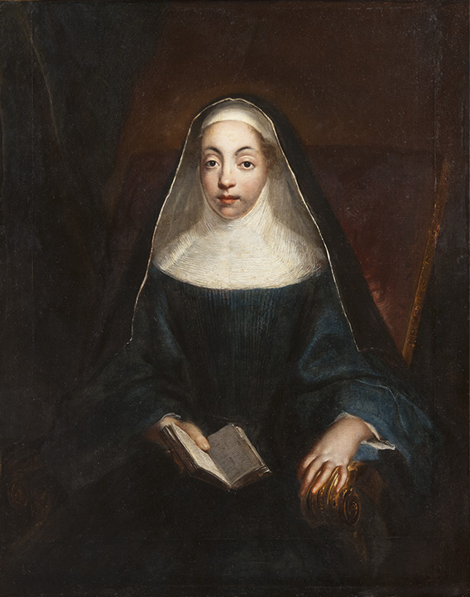

Venerdì 7 marzo 2014
Istituto Svedese di Studi Classici a Roma
9.30 - Registrazione
10.00 - Saluto di benvenuto dagli organizzatori
Kristian Göransson (Direttore dell’Istituto Svedese di Studi Classici a Roma)
Abbadessa Generale Madre Tekla Famiglietti dell'Ordine del SS. Salvatore di Santa Brigida di Roma
Lars-Hjalmar Wide (Ambasciatore svedese presso la Santa Sede)
Marcello Fagiolo (Centro di Studi sulla Cultura e l’Immagine di Roma)
Elisabetta Pallottino (Direttore del Dipartimento di Architettura dell’Università Roma Tre)
Sabrina Norlander Eliasson (Stockholm University)
I sessione (storia e archivistica)
Presiede Marina Caffiero (Università di Roma “La Sapienza”)
11.00 - Dacia Maraini/Marina Caffiero
11.30 - Pausa caffè
12.00 - Marina Caffiero
12.30
12.50
13.10
13.30 - Pausa pranzo
15.00
15.20
15.40
16.00
16.20 - Pausa caffè
16.50
17.10
17.30 - Aperitivo
19.00 - Cena

Sabato 8 marzo 2014
Accademia Nazionale di San Luca
Presiede Francesco Moschini (Accademia Nazionale di San Luca)
10.00 - Saluti
Francesco Moschini
II sessione (arte e architettura)
Presiede Alessandro Zuccari (Università degli Studi La Sapienza)
10.30 - Helen Hills (University of York)
11.00 - Mario Bevilacqua (Università di Firenze)
Conventi e città. Topografia e architettura tra Controriforma e Barocco
11.20 - Pausa caffè
11.40 - Sebastiano Roberto (Università di Siena)
Politiche di fondazione e razionalizzazione dei monasteri femminili a Roma nei pontificati del Seicento
12.00 - Marisa Tabarrin (Università di Roma “La Sapienza”)
Autonomia tipologica, stratificazioni e adattamenti nell’architettura monastica femminile a Roma nel XVII secolo: S. Maria dei Sette Dolori, S. Lucia in Selci, Sant'Anna
12.20 - Saverio Sturm (Università di Roma Tre)
Vie di perfezione e spazi di contemplazione nelle tipologie claustrali carmelitane
12.40 - Maurizio Caperna (Università di Roma “La Sapienza”)
‘Penitenza’ e urbanizzazione nella Roma di Urbano VIII. La Casa delle convertite su via della Lungara
13.00 - Julie Piront (Università cattolica di Lovanio)
Le Annunziate Celesti a Roma…
13.30 - Pausa pranzo
Presiede Martin Olin (Istituto Svedese di Studi Classici a Roma)
15.00 - Sabrina Norlander Eliasson (Stockholm University)
15.20 - Marilyn Dunn (Loyola University Chicago)
15.40 - Colleen Reardon (University of California)
16.00 - Pausa caffè
16.30 - Camilla Kandare (Stockholm University)
16.50 - Paola Picardi (Università di Roma Tre)
17.10 - Angela Negro (già Direttore della Galleria Nazionale d’Arte Antica di Palazzo Corsini)
17.30 - Visita alla galleria dell’Accademia di San Luca (Angela Cipriani)

Domenica 9 marzo 2014
Visite
Visita al Monastero delle Oblate di Santa Francesca Romana a Tor de’ Specchi.
Visita alla chiesa di Santa Caterina da Siena a Magnanapoli.

